МИНИСТЕРСТВО ОБРАЗОВАНИЯ РЕСПУБЛИКИ ДАГЕСТАН
МКОУ «МИГЛАКАСИМАХИНСКАЯ СОШ»

Разработка урока по русской литературе в 11 классе.

Тема: «Серебряный век» русской поэзии

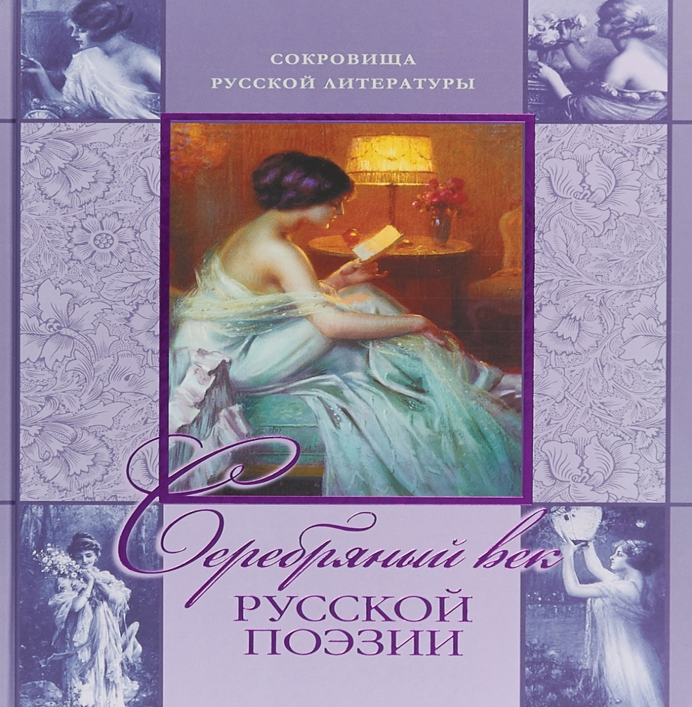

Урок подготовила
Учитель русского языка и литературы
МКОУ «МИГЛАКАСИМАХИНСКАЯ СОШ»
ЧАПАЕВА АМИНАТ МУХТАРОВНА
дАТА ПРОВЕДЕНИЯ-2019 Г
Урок литературы в 11 классе.

Тема: «Серебряный век» русской поэзии
Цели урока:
Обучающая: дать определение литературным течениям, выявить их особенности; представить материал в виде презентации; оценить представленный материал в соответствии с критериями качества.
Развивающая: способствовать совершенствованию навыков работы с учебной и дополнительной литературой, развитию речи, коммуникативных способностей, информационной культуры.
Воспитательная: создать условия для эстетического воспитания обучающихся.
Тип урока: урок усвоения новых знаний
Оборудование: презентация «Поэзия «серебряного века», задания в тестовой форме (приложение 1); критерии оценки представленного материала (приложение 2), лист самооценки (приложение 3), лист контроля (приложение 4); репродукции картин художников периода «серебряного века» (приложение 5).
Сценарный план урока
1 этап. Организационно-мотивационный этап
1.1. Учитель зачитывает эпиграф к уроку:
Бог дал огонь их сердцу, свет уму,
И чувства в них восторженны и пылки.
К. Кюхельбекер.
1.2. Вступительное слово учителя
Рубеж XIX - ХХ веков - удивительное время в истории России. Русский философ Николай Бердяев писал о нем так: "Это была эпоха пробуждения в России самостоятельной философской мысли, расцвет поэзии и обострение эстетической чувствительности, религиозного беспокойства и искания...". Это время переломов, время контрастов, оставившее замечательное поэтическое наследие.
Среди миров в мерцании светил
Одной звезды я повторяю имя...
Не потому, чтоб я ее любил,
А потому, что я томлюсь с другими.
И если мне сомненье тяжело, -
Я у нее одной молю ответа,
Не потому, что от нее светло,
А потому, что с ней не надо света.
Эти строки Иннокентия Анненского появились в период "серебряного века" русской поэзии.
1.3. Постановка обучающих целей урока.
2 этап. Актуализация знаний обучающихся.
Учитель поясняет термин "серебряный век", дает определение модернизма:
«Серебряный век» (термин впервые предложен философом Николаем Александровичем Бердяевым) - это период конца XIX - начала ХХ века, время расцвета поэзии, представленной разными направлениями и литературными течениями.
Поэзия «серебряного века» отразила атмосферу внутреннего хаоса, смятения. И вместе с этим это было полное сияния творческое пространство, жаждущее красоты и самоутверждения, решающее новые эстетические задачи.
Серебряный век открыл множество новых имен талантливейших поэтов. Каждый по-своему определял смысл жизни, выражал свое видение мира, однако все они стремились создать новую литературу, осуществить мечту "быть в жизни только художниками". Творчество поэтов "серебряного века" определяет термин "модернизм".
Модернизм (от франц. "новейший", "современный") - литературное направление, противопоставленное реализму, отрицающее социальные ценности. Цель модернизма - создание поэтической культуры, эстетического идеала, духовное совершенствование человека.
Течения модернизма:
- символизм
- акмеизм
- футуризм
3 этап. Первичное усвоение новых знаний
3.1 Учитель сообщает о том, что материал о литературных течениях подготовлен группами в рамках учебного проекта. На данном уроке группы представляют презентации "Символизм", "Акмеизм", "Футуризм". Изложение материала осуществляется в соответствии со следующим планом:
- Определение течения
- Краткая справка
- Русские поэты - представители данного течения
- Чтение стихотворения (или нескольких стихотворений)
- Особенности течения
В это время будут работать эксперты, оценивая каждую презентацию по определенным критериям (приложение 3).
3.2. Группа 1 представляет презентацию литературного течения "Символизм".
Символизм - течение модернизма, для которого характерны "три главных элемента нового искусства: мистическое содержание, символы и расширение художественной впечатлительности..." [1], "новое сочетание мыслей, красок и звуков"[2]; основным принципом символизма является художественное выражение посредством символа сущности предметов и идей, находящихся за пределами чувственного восприятия.
Символизм (от франц. simbolism, от греч. simbolon - знак, символ) появился во Франции в конце 60 - начале 70-х гг. 19 в. (первоначально в литературе, а затем и в других видах искусства - изобразительном, музыкальном, театральном) и вскоре включил в себя иные явления культуры - философию, религию, мифологию. Излюбленными темами, к которым обращались символисты, являлись смерть, любовь, страдание, ожидание каких-либо событий. Среди сюжетов преобладали сцены евангельской истории, полумифические-полуисторические события средневековья, античная мифология.
Русские символисты-литераторы традиционно делятся на "старших" и "младших".
Старшие - так называемые "декаденты" - Дмитрий Мережковский, Зинаида Гиппиус, Валерий Брюсов, Константин Бальмонт, Федор Сологуб - отразили в своем творчестве черты общеевропейского пан-эстетизма.
Младшие символисты - Александр Блок, Андрей Белый, Вячеслав Иванов - помимо эстетизма воплощали в своем творчестве эстетическую утопию поисков мистической Вечной Женственности.
***
Мы - плененные звери,
Голосим, как умеем.
Глухо заперты двери,
Мы открыть их не смеем.
Если сердце преданиям верно,
Утешаяся лаем, мы лаем.
Что в зверинце зловонно и скверно,
Мы забыли давно, мы не знаем.
К повторениям сердце привычно, -
Однозвучно и скучно кукуем.
Все в зверинце безлично, обычно.
Мы о воле давно не тоскуем.
Мы - плененные звери,
Голосим, как умеем.
Крепко заперты двери,
Мы открыть их не смеем. Ф. Сологуб
Особенности символизма:
- простейший индивидуализм символизма, его интерес к проблеме личности;
- бегство от реальной жизни в придуманный мир, противопоставление жизни и смерти;
- стремление к обобщению;
- яркое выявление жизненной позиции, мироощущения автора;
- поэтика условностей и иносказаний, большая роль звучаний, ритма,
3.3 Группа 2 представляет презентацию литературного течения "Акмеизм".
Акмеизм (от греческого аkme - "высшая степень") - течение модернизма, противопоставленное мистическому, "неясному и бесформенному"[3], основанное на логичности, экономичности в средствах и словах; для акмеизма характерна повышенная склонность к историко-культурным ассоциациям.
Акмеистическое течение просуществовало в России с 1913-1914. В январе 1913 г. появились манифесты акмеизма. Представители акмеизма объединились в группу "Цех поэтов" и выступали в журнале "Аполлон" (1909-1917).
Представители акмеизма: Николай Гумилев, Сергей Городецкий, Анна Ахматова, Осип Мандельштам, Максимилиан Волошин, Михаил Кузмин.
Жираф
Сегодня, я вижу, особенно грустен твой взгляд
И руки особенно тонки, колени обняв.
Послушай: далеко, далеко на озере Чад
Изысканный бродит жираф.
Ему грациозная стройность и нега дана
И шкуру его украшает волшебный узор,
С которым равняться осмелится только луна,
Дробясь и качаясь на влаге широких озер.
Вдали он подобен цветным парусам корабля,
И бег его плавен, как радостный птичий полет,
Я знаю, что много чудесного видит земля,
Когда на закате он прячется в мраморный грот.
Я знаю веселые сказки таинственных стран
Про черную деву, про страсть молодого вождя,
Но ты слишком долго вдыхала тяжелый туман,
Ты верить не хочешь во что-нибудь, кроме дождя.
И как я тебе расскажу про тропический сад,
Про стройные пальмы, про запах немыслимых трав:
Ты плачешь? Послушай: далеко, на озере Чад
Изысканный бродит жираф. Н. Гумилев

Особенности акмеизма:
- экзотические образы ("базальтовые скалы", "изысканный жираф", "тропический сад" и т.д.);
- жизнеутверждающее содержание;
- ясность формы;
- точность слова;
- обращение к материальному миру, к естественным предметам;
- использование ярких красок (красный, рубиновый, зеленый, розовы.

3.4 Группа 3 представляет презентацию литературного течения "Футуризм".
Футуризм (от латинского futurum - будущее) - течение модернизма, отрицающее язык классической поэзии, призывающее к созданию "произвольных и производных слов"[4]; цель футуристов - найти средства самовыражения, стать "делателями собственной жизни"[5].
Литературное течение зародилось в Италии в 1909 г. В России начало свое существование в 1912 г., когда вышел в свет сборник "Пощечина общественному вкусу", открывавшийся статьей русских футуристов.
Футуризм делится на две подгруппы: кубофутуризм и эгофутуризм. Представители футуризма: Владимир Маяковский, Велимир Хлебников, Алексей Крученых, Игорь Северянин
***
Слоны бились бивнями так,
Что казались белым камнем
Под рукой художника.
Олени заплетались рогами так,
Что, казалось, их соединял старинный брак
С взаимными увлечениями и взаимной неверностью.
Реки вливались в море так,
Что казалось: рука одного душит шею другого. В. Хлебников

Особенности футуризма:
- отказ от традиционной поэзии;
- словотворчество, создание неологизмов;
- изменение рифмы и ритма стихов;
- эмоциональность, экспрессивность, обилие восклицательных предложений.
4 этап. Первичная проверка понимания материала
Учитель задает вопросы, дополняет материал, предлагает обучающимся карточки с текстами стихотворений и репродукции картин для иллюстрации ответа. Группа экспертов оценивает полноту ответов.
Символизм.
- Какое настроение, внутреннее состояние человека передает поэзия символизма?
Предполагаемый ответ: настроение грусти, смятения, неудовлетворенности жизнью.
Примеры:
И хочу, но не в силах любить я людей:
Я чужой среди них; сердцу ближе друзей –
Звезды, небо, холодная, синяя даль
И лесов и пустыни немая печаль: Д. Мережковский

Я мечтою ловил уходящие тени,
Уходящие тени погасавшего дня,
Я на башню всходил, и дрожали ступени,
И дрожали ступени под ногой у меня.
К. Бальмонт
- Если отразить содержание поэзии символизма с помощью красок, какие бы цвета вы выбрали?
Предполагаемый ответ: мрачные цвета - серый, черный, иногда белый, голубой.
- Символизм - это не только литературное течение, оно существовало и в живописи, и в музыке, и во всех видах искусства были общие идеи, особенности. На доске представлены репродукции картин разных художников. Выберите те из них, которые соответствуют символизму.
Предполагаемый ответ: В.Э. Борисов-Мусатов "Грусть", М.К. Чурленис "Жертва".
Акмеизм.
- Какие образы создавали в своих стихах поэты-акмеисты?
- Предполагаемый ответ: образы мужественных капитанов, пиратов, мифологических героев, экзотических животных и т.д.
Пример:
На полярных морях, и на южных,
По изгибам зеленых зыбей,
Меж базальтовых скал и жемчужных
Шелестят паруса кораблей: Н. Гумилев

- Выберите репродукции картин, относящихся к акмеизму.
Предполагаемый ответ: А.Н. Бенуа "Сад Трианона", Л.С. Бакст "Ваза".
Футуризм
- Как вы понимаете слова футуристов из статьи "Пощечина общественному вкусу": "Бросить Пушкина, Достоевского, Толстого и проч., и проч. с парохода Современности"?
Предполагаемый ответ: футуристы отрицали классическую литературу, считали ее устаревшей, не соответствующей времени, выступали за все новое: слова, чувства, рифмы и т.д.
- Выберите репродукции картин, отражающие эстетику футуризма.
Предполагаемый ответ: К.С. Малевич "Красный квадрат", "Самовар".
5 этап. Первичное закрепление новых знаний
Преподаватель выдает задания в тестовой форме каждому учащемуся.
Учащиеся выполняют задания, затем осуществляется самопроверка (по эталону). Преподаватель выясняет, какие оценки получили учащиеся, анализирует результаты.
6 этап. Информация о домашнем задании, инструкция по его выполнению
6.1. Рефлексия деятельности, подведение итогов урока.
Учитель выдает листы самооценки, учащиеся заполняют их.
Учитель собирает заполненные листы, анализирует.
6.2. Итоги урока.
Заслушивается группа экспертов, которая озвучивает результаты оценки деятельности групп, индивидуальные ответы обучающихся.
Учитель объявляет оценки за урок, поясняет домашнее задание

Аметисты  Когда, сжигая синеву,  Багряный день растёт неистов,  Как часто сумрак я зову,  Холодный сумрак аметистов.  И чтоб не знойные лучи  Сжигали грани аметиста,  А лишь мерцание свечи  Лилось там жидко и огнисто.  И, лиловея и дробясь,  Чтоб уверяло там сиянье,  Что где-то есть не наша связь,  А лучезарное слиянье… | Рабочий  Он стоит над раскалённым горном,  Невысокий старый человек.  Взгляд спокойный кажется покорным  От миганья красноватых век.  Все товарищи его заснули,  Только он один ещё не спит:  Он всё занят отливаньем пули,  Что меня с землёю разлучит.  Кончил, и глаза повеселели.  Возвращается. Блестит луна.  Дома ждёт его в большой постели  Сонная и тёплая жена.  Пуля, им отлитая, просвищет  Над седою, вспененной Двиной,  Пуля, им отлитая, отыщет  Грудь мою, она пришла за мной.  Упаду, смертельно затоскую,  Прошлое увижу наяву,  Кровь ключом захлещет на сухую,  Пыльную и мятую траву.  И Господь воздаст мне полной мерой  За недолгий мой и горький век.  Это сделал в блузе светло-серой  Невысокий старый человек. | Белая ночь  Земля не спит, напрасно ожидая  Объятий сумрака и нежной тишины;  Горит заря, полнеба обнимая  Бредут толпой испуганные сны.  И всё живёт какой-то жизнью ложной,  Успокоения напрасно жаждет взор,  Как будто ангел бледный и тревожный  Над миром крылья белые простёр.
В осенокошенном июле
Июль блестяще осенокошен.
Ах, он уходит! Держи! Держи!
Лежу на шёлке зеленом пашен,
Вокруг – блондинки, косички ржи.

О небо, небо! Твой путь воздушен!
О поле, поле! Ты – грёзы верфь!
Я онебесен! Я онездешен!
И бог мне равен, и равен червь!

***
Настоящую нежность не спутаешь
Ни с чем, и она тиха.
Ты напрасно бережно кутаешь
Мне плечи и грудь в меха.

И напрасно слова покорные
Говоришь о первой любви.
Как я знаю эти упорные,
Ненасытные взгляды твои!
Кое-что про Петербург

Слезают слёзы с крыши в трубы,
к руке реки чертя полоски
а в неба свисшиеся губы
воткнули каменные соски.

И небу – стихши – ясно стало:
туда, где моря блещет блюдо,
сырой погонщик гнал устало
Невы двугорбого верблюда

Дети ночи  Устремляя наши очи  На бледнеющий восток,  Дети скорби, дети ночи,  Ждём, придёт ли наш пророк.  И, с надеждою в сердцах,  Умирая, мы тоскуем  О несозданных мирах.  Мы неведомое чуем.  Дерзновенны наши речи,  Но на смерть осуждены  Слишком ранние предтечи  Слишком медленной весны.  Погребённых воскресенье  И, среди глубокой тьмы,  Петуха ночное пенье,  Холод утра – это мы.  Мы – над бездною ступени,  Дети мрака, солнца ждём,  Свет увидим, и как тени  Мы в лучах его умрём. | Из цикла «Капитаны»  На полярных морях и на южных,  По изгибам зелёных зыбей,  Меж базальтовых скал и жемчужных  Шелестят паруса кораблей.  Быстрокрылых ведут капитаны,  Открыватели новых земель,  Для кого не страшны ураганы,  Кто изведал мальстремы и мель.  Чья не пылью затерянных хартий –  Солью моря пропитана грудь.  Кто иглой на разорванной карте  Отмечает свой дерзостный путь.  И, взойдя на трепещущий мостик,  Вспоминает покинутый порт,  Отряхая ударами трости  Клочья пены с высоких ботфорт,  Или, бунт на борту обнаружив,  Из-за пояса рвёт пистолет,  Так что сыплется золото кружев,  С розоватых брабантских манжет.//  Пусть безумствует море и хлещет,  Гребни волн поднялись в небеса, -  Ни один пред грозой не трепещет,  Ни один не свернёт паруса… | ***  Там, где жили свиристели,  Где качались тихо ели,  Пролетели, улетели  Стая лёгких времирей.  Где шумели тихо ели,  Где поюны крик пропели,  Пролетели, улетели  Стая лёгких времирей.  В беспорядке диком теней,  Где, как морок старых дней,  Закружились, зазвенели  Стая лёгких времирей.  Стая лёгких времирей!  Ты поюнна и вабна,  Душу ты пьянишь,как струны,  В сердце входишь, как волна!  Ну же, звонкие поюны,  Славу лёгких времирей!

